ACERVO DOCUMENTAL FOTOGRÁFICO DO INPE: PROJETO GALERIA DE FOTOS
Marciana Leite Ribeiro - Instituto Nacional de Pesquisas Espaciais – SUbSIGA
O texto apresenta resultados parciais do projeto galeria de imagens fotográficas do INPE em comemoração aos 50º aniversário do Instituto. O projeto resultou na construção da Linha do Tempo como parte do site comemorativo onde são apresentados fatos marcantes da ciência e tecnologia nos últimos 50 anos, inserindo a participação e o pioneirismo do INPE na história do Programa Espacial Brasileiro e da Ciência do Sistema Terrestre. Os critérios de seleção do material capturado seguiram os objetivos estabelecidos para o projeto Linha do Tempo. O projeto se concretizou na criação de um site, contribuindo para a preservação da memória do Instituto e do Brasil, destacando os eficientes mecanismos de busca e a importância da digitalização e disponibilização dessas imagens históricas no Repositório Digital do INPE, que já incorpora a coleção de documentos provenientes da produção e pesquisa científica da Instituição.
Palavras-chave: Galeria de Fotos. Repositório Digital. Memória Documental. Digitalização.
The text presents partial results of the Project Gallery of photographic images of INPE to celebrate the Institute 50th anniversary. The project resulted in the construction of the Timeline as part of the memorial site where milestones of science and technology is presented over the past 50 years, with the participation and the pioneering of INPE in the history of the Brazilian Space Programme and the Science of Earth's System. The criteria for selection of the material to be captured followed the objectives established for the project timeline. The project has resulted in the creation of a site, helping to preserve the memory of the Institute as well as memory of Brazil, highlighting the efficient search mechanism and the importance of scanning and availability of these historic images at INPE Digital Repository that already incorporates the collection of documents from the institution production and scientific research.
Keywords: Photo Gallery. Digital Repository. Documentary Memory. Scanning.
- INTRODUÇÃO
A imagem fotográfica segundo, Boccato e Fujita (2006), registra período, um instante, colaborando para a construção da história. Manini (2002, p. 132) destaca que “no uso probatório a fotografia serve como prova ou evidência de um fato ou acontecimento, trazendo a certeza sobre uma verdade manifesta”. Hoje ela é considerada documento de arquivo permanente e fonte de informação de grande utilidade na construção e reconstrução de eventos históricos.
O Instituto Nacional de Pesquisas Espaciais (INPE) comemorou em 2011 seu 50º aniversário, com a missão de “produzir ciência e tecnologia nas áreas espacial e do ambiente terrestre e oferecer produtos e serviços singulares em benefício do Brasil” (INPE, 2007, p. 17). Acumulou um acervo significativo de documentos derivados da informação e do conhecimento, este entendido como a união da experiência que a comunidade possui e usa para realizar seus trabalhos, tornando o estoque de conhecimentos elemento fundamental para dar continuidade ao aumento real da produção em C&T em Ciência Espacial no País, bem como o fortalecimento da capacidade do País na área (RIBEIRO et al. 2011). No acervo estão as coleções de imagens fotográficas, negativos e slides.

O presente texto descreve resultados parciais do projeto galeria de imagens fotográficas do INPE. O projeto resultou na construção da Linha do Tempo como parte do site comemorativo dos 50 anos do Instituto onde são apresentados fatos marcantes da ciência e tecnologia nas últimas cinco décadas, inserindo a participação e o pioneirismo do INPE na história do Programa Espacial Brasileiro e da Ciência do Sistema Terrestre. A finalidade do projeto é a de determinar as datas e a ordem dos acontecimentos históricos. O site comemorativo, além da Linha do Tempo é um espaço para todos que desejarem contar sobre projetos, curiosidades que colaboraram para que o INPE chegasse ao cinquentenário com uma das instituições mais respeitadas do Brasil. O site é um espaço em construção. (Figura 1).

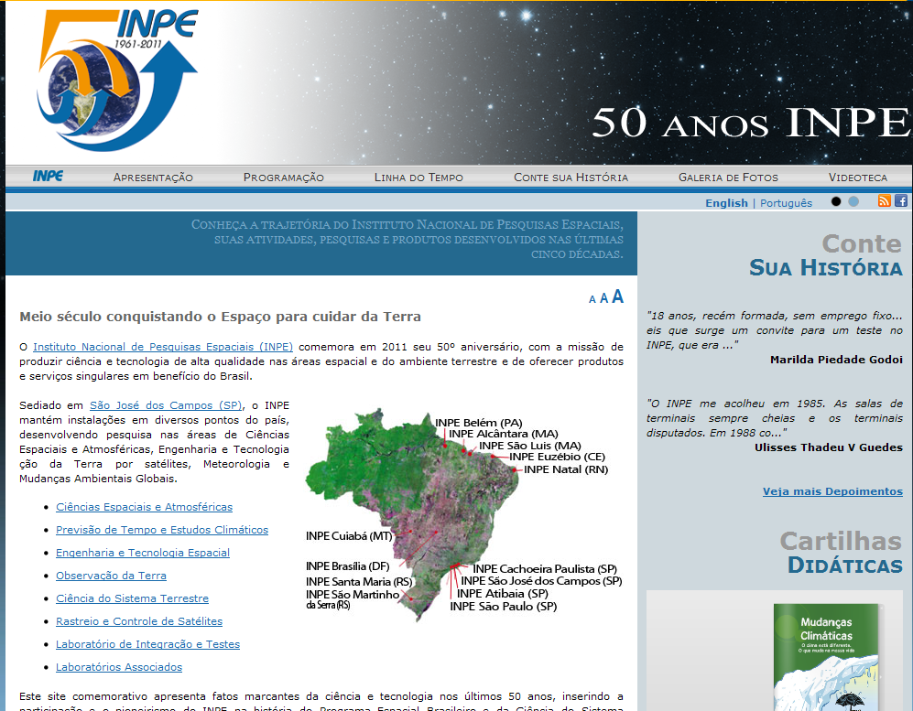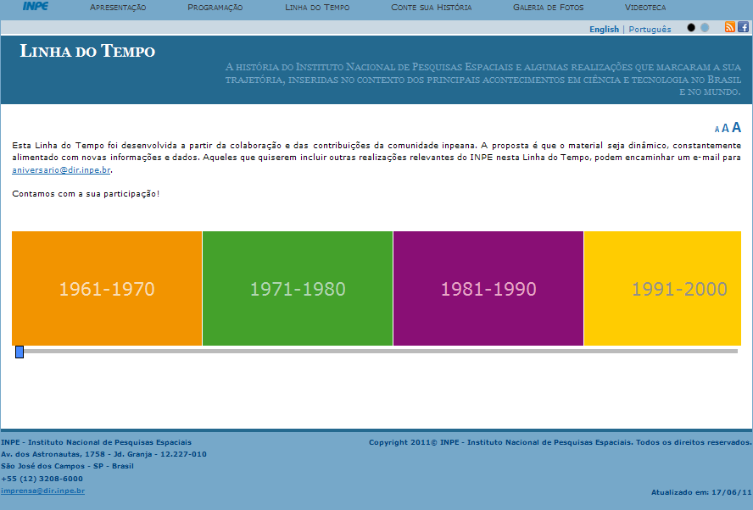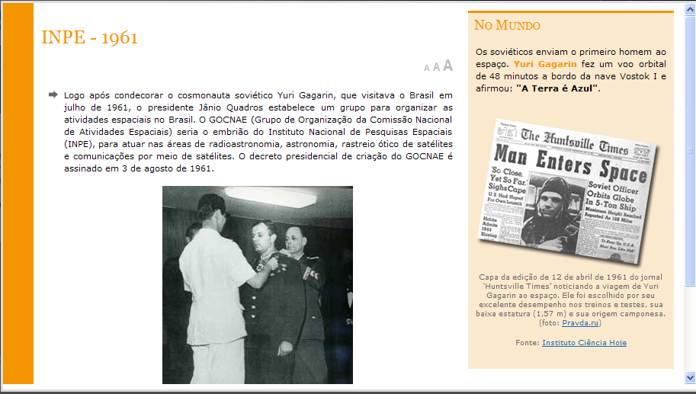
Figura 1 Página do site comemorativo 50 anos INPE.
Fonte: INPE (2011) http://www.inpe.br/50anos/
Ressalta, também, a importância da digitalização e disponibilização dessa importante coleção de imagens históricas no Repositório Digital que já incorpora, essencialmente, a coleção de documentos provenientes da produção e pesquisa científica da Instituição, ampliando as fontes de pesquisa em história da ciência e tecnologia para pesquisadores, professores, alunos, historiadores e leigos em toda parte do mundo. Este projeto visa divulgar, na integra, por meio de consulta on-line, usando os eficientes mecanismos de busca do Repositório Digital do INPE, o universo fascinante das imagens do Instituto num acervo constituído desde sua criação em 1961. O projeto caracteriza-se pela interdisciplinaridade, contando com a participação de profissionais de várias áreas da Instituição como informação, pesquisa, ensino, tecnologia, informática e comunicação, que convergem para o objetivo de resgate da memória e disseminação do conhecimento.
No INPE, as imagens fotográficas documentam os eventos promovidos pelo Instituto desde sua fundação até o lançamento do Satélite, Satélite Sino-Brasileiro de Recursos Terrestres construído em cooperação com a China, visitas de diversos presidentes do Brasil, astronautas, e eventos do mundo científico importante para o cenário brasileiro, representando, assim, grande valor para a memória da Instituição como para a comunidade brasileira.

  - Digitalização e Seleção do Acervo

O INPE, assim como acontece com outras instituições, enfrenta o gravíssimo problema da degradação e preservação de suas coleções impressas mais antigas, particularmente, devido à fragilidade do suporte como é o caso das coleções de imagens fotográficas analógicas e digitais. Depara-se, portanto, com a questão da preservação da sua memória institucional. Atualmente, a solução para as coleções analógicas ao alcance é a digitalização. A imagem a ser preservada deve ter uma boa qualidade e retratar mais fielmente possível a característica do acervo original.
Para Ditadi (2010), a digitalização e disponibilização, além de permitirem o acesso rápido e econômico, tornam possíveis maiores investimentos na preservação dos preciosos e insubstituíveis documentos originais. Segundo o autor, ao se produzir novos objetos digitais, terão de ser submetidos a uma estratégia de preservação específica, face à contínua evolução e obsolescência das tecnologias da informação e comunicação. Ditadi enfatiza que ao iniciar um projeto de digitalização, os conjuntos documentais devem ter passado por tratamento arquivístico de avaliação e seleção, bem como já terem sido previamente higienizados, identificados e organizados.
O autor ainda destaca que no projeto de digitalização devem ser discutidos os seguintes pontos: gerenciamento de direitos autorais; padrões técnicos mínimos, como padrões de resolução para captura digital que permitam adequada visualização, seguindo as recomendações para digitalização de documentos arquivísticos permanentes; registro de metadados tanto para recuperação da informação quanto para a sua preservação; adoção de normas de descrição dos acervos - Norma Brasileira de Descrição Arquivística (NOBRADE); diretrizes para concepção e desempenho de portais de acesso; política de seleção de acervos culturais para avaliação, financiamento e realização da digitalização; capacitação técnica de pessoas especializadas para administrar e executar os projetos; diretrizes e metodologia para a preservação a longo prazo dos objetos digitais produzidos. Recomenda Ditadi que para “[...] para reduzir os riscos à integridade física do original, o processo de digitalização deverá ser realizado, preferencialmente, nas instalações das instituições detentoras do acervo [...]”.
As vantagens do suporte digital são muitas: a) contribuir para o amplo acesso e disseminação dos documentos por meio da Tecnologia da Informação e Comunicação; b) permitir o intercâmbio de acervos documentais e de seus instrumentos de pesquisa por meio de redes informatizadas; c) promover, após a digitalização, a difusão e reprodução dos acervos arquivísticos originalmente não digitais; d)  incrementar a preservação e segurança dos documentos arquivísticos originais que estão em outros suportes não digitais, por restringir seu manuseio. Foi após analisar os prós e contras, que o INPE se lançou na digitalização do seu acervo documental, escolhendo como primeiro acervo, uma coleção muito particular: o jornal “Espacial” em 2011 e em seguida sua coleção de imagens.
A execução desse projeto suscitou a necessidade de estabelecer diretrizes para o desenvolvimento da atividade de digitalização e armazenamento de seu acervo, pesquisando bibliografias sobre projetos de digitalização desenvolvidos para a realidade dos arquivos e criação de galerias de fotos, teve como referência, a Biblioteca de Fotos da National Oceanic and Atmospheric Administration (NOAA). A Biblioteca de fotos da NOAA deve sua existência à contribuição da comunidade que se dispõe a compartilhar suas imagens notáveis e observações com o país e o mundo. Comunidade esta que trabalhou profissionalmente a vida toda para a NOAA e cidadãos comuns que estão dispostos a compartilhar suas pesquisas, imagens fotográficas tiradas em todos os continentes. As imagens são digitalizadas e hospedadas na biblioteca on-line de foto. Uso educacional é encorajado como principal objetivo da biblioteca para auxiliar a entender os oceanos e a atmosfera com a finalidade de preservar o meio ambiente para a geração futura. (UNITED STATES. NOAA, 2009).
Os originais de imagens fotográficas digitais oferecem novas e fascinantes possibilidades de armazenamento e preservação para o futuro do que suas similares analógicas. No entanto, armazenar seguramente grandes quantidades de dados, bem como assegurar que os formatos de arquivo produzidos por câmeras digitais poderão ser lidos no futuro próximo e em longo prazo, é um esforço significativo, portanto, uma boa estratégia de um bom backup é essencial (BECKER; RAUBER, 2009). As imagens digitais não são preservadas a menos que sejam armazenadas em um repositório digital, que forneça preservação, armazenamento e acesso e a substituição contínua de mídia (dados migrados) para serem lidos.
Para a seleção, foi preciso compreender a especificidade dessa documentação e analisar os parâmetros e os requisitos essenciais para a eficiência de uma ação gerencial para indexação, controle de linguagem, pesquisa, busca e recuperação de informação em imagens. O instrumento de descrição das imagens fotografias foi proposto a partir do estudo da literatura e análise da Norma NOBRADE (BRASIL, 2006).
Os critérios de seleção do material fotográfico a ser capturado, digitalizado e tratado seguiram os objetivos estabelecidos para o projeto Linha do Tempo, cujo direcionamento era que a comunidade conhecesse a trajetória do Instituto, suas atividades, pesquisas e produtos desenvolvidos nas últimas cinco décadas. A recuperação partiu das coleções de imagens sob a custódia do Serviço de Informação e Documento (SID) do INPE, além de outros acervos dispersos no Instituto e da contribuição da comunidade inpeana, que vem sendo constantemente alimentada com novas informações, que relatam a história do INPE e realizações que marcaram a sua trajetória, no contexto dos principais acontecimentos em C&T no Brasil e no mundo.
O acervo de imagens do INPE compreende imagens fotográficas analógicas e digitais, negativos, slides, original construído a partir de reprodução de original produzido pela Instituição ou comunidade no exercício da função de divulgação de suas atividades de pesquisa, desenvolvimento tecnológico, ensino e administrativa. As imagens que compõem as coleções são de diferentes tamanhos e formatos. Um levantamento sobre os tipos de imagens fotográficas foi realizado e os tipos mais comuns encontrados são fotografias analógicas do começo dos anos de 1960 até o final dos 90, quando a Instituição aderiu totalmente à imagem digital. Imagens que foram produzidas por fotógrafos profissionais e pelos profissionais das diversas áreas do INPE no decorrer de suas atividades (a qualidade em composição depende da pessoa que as produziram).
Quanto às coleções de slides e negativos, o armazenamento deles não é adequado e no método de identificação foram feitas poucas tentativas de preservação e tratamento. No final dos anos 80, foi desenvolvido um sistema de organização e indexação da coleção de slides. Contou-se com a colaboração dos pesquisadores do Instituto na identificação do conteúdo deste material, inicialmente num sistema manual, com acesso somente in loco. O trabalho de sistematização deste material foi lamentavelmente interrompido por falta de capital humano e recursos de informática. As razões para deterioração das imagens incluem não só o ambiente (temperatura, umidade, qualidade do ar e exposição de luz) em que essas coleções são mantidas, como também, os materiais e composição do papel fotográfico. No levantamento dos tipos, foram identificadas imagens coloridas, e em preto e branco. Com relação ao papel foi constatado o brilhante e o fosco, contabilizando mais de 30.000 imagens.
O material capturado e selecionado para digitalização e indexação responde aos objetivos que norteiam o projeto de construção de galeria de imagem fotográfica. Trata-se de um acervo existente que necessita ser tratado, visando à digitalização das imagens analógicas, dos negativos e o acondicionamento adequado dos originais em papel e digital, para a sua preservação em longo prazo. Tal ação possibilita o acesso e difusão das coleções ao público, dada a alta importância para história do Instituto para o País. A transformação para o formato digital possibilitará novas formas de uso deste acervo, permitindo a preservação do patrimônio histórico da Instituição.
- PROBLEMAS E SOLUÇÕES
Dentre os vários problemas encontrados, mencionam-se: variabilidade de tamanho das imagens dificultando o seu acondicionamento, estado de conservação, fotografias acondicionadas em álbuns constituídos de envelopes plásticos e com etiquetas adesivas colocadas ou escritas a caneta em sua superfície, em pastas, caixas ou estantes sem identificação adequada, com grampos e clipes, mofadas amareladas e deterioradas pelo manuseio e imagens recortadas usadas em algum processo de editoração (alteração em seu formato original), enquanto que outros apresentaram problemas de legibilidade da informação e, finalmente, a qualidade do papel usado na impressão das fotos (Figura 2). Outros problemas encontrados na Instituição foram: a inexistência de pessoal especializado para construção dos instrumentos; desconhecimento das normas e da legislação; espaço físico inadequado para guarda da documentação.
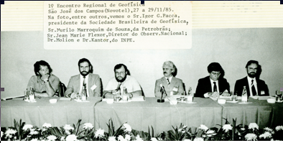
Figura 2 Exemplo de foto com etiquetas adesivas.
Problemas da descrição dessa documentação, sua recuperação e transferência para suporte digital, remeteram para a questão da escolha, do modo colorido quanto ao nível de resolução no processo de digitalização, de forma a chegar ao compromisso entre uma boa reprodução da foto digitalizada e um tamanho razoável do arquivo digital. “Representar uma imagem com finalidades documentais é trabalho bastante complexo e requer um tratamento específico, bastante diferenciado do tratamento documentário de um texto” (ESTORNIOLO FILHO, 2004, p. 20). Ao tratar a imagem o autor recomenda que é preciso levar em conta as inúmeras possibilidades de sua utilização pelos mais diferentes tipos de usuários, porque uma mesma imagem pode ser utilizada em diferentes contextos e por diferentes tipos de usuários. Também, é importante o conhecimento das características da instituição mantenedora do acervo e é imprescindível compreender as necessidades de informação da comunidade, bem como a capacitação de pessoal envolvido na tarefa de tratamento da coleção, acrescidas dos recursos financeiros adequados.
Boccato e Fujita (2006) enfatiza que para o usuário acessar e utilizar a informação contida na imagem fotográfica, esta deverá ser tratada tecnicamente em nível descritivo, onde serão identificados e descritos os elementos como autor da imagem, título, data, local, descrição física. Esses dados são registrados tendo como fonte a própria fotografia. Segundo Estorniolo Filho (2004, p. 10), “Para a análise de uma imagem é importante perceber e compreender que o referente imagético tem uma dimensão diferente do referente textual (aquele com o qual os documentalistas têm maior familiaridade)”. [...] “A informação que não está na imagem, mas é imprescindível para entendê-la é denominada informação lateral” (SMIT, 2011, p. 271). Pode ser obtida pela legenda, texto que acompanha a imagem, pelo conhecimento que o profissional tem da fotografia ou por informações recolhidas junto às pessoas que podem identificar o que a imagem mostra (SCHAEFFER, 1996 citada por SMIT, 2011).
Quanto à descrição e indexação das imagens, a utilização da literatura e das regras contidas na norma NOBRADE foi imprescindível. A norma estabelece diretivas para a descrição no País de documentos arquivísticos, compatíveis com as normas internacionais em vigor, ISAD e ISAAR (CPF), e sua finalidade é facilitar o acesso e o intercâmbio de informações em âmbito nacional e internacional. A NOBRADE tem por objetivo estruturar a informação a partir de elementos de descrição comuns, buscando interferir o mínimo possível na forma final em que as descrições são apresentadas.
Foi então definida e parcialmente implementada a seguinte metodologia de trabalho: a) captura e verificação de toda documentação (avaliação do seu estado de conservação); b) higienização das edições em estado de deterioração; c) recuperação das informações sobre as imagens; d) seleção das imagens de acordo com os critérios da Linha do Tempo; e) testes para a escolha do nível de resolução, e em seguida a transferência dos documentos para o suporte digital (imagens resultantes do processo de digitalização foram salvas em arquivos JPEG); f) descrição bibliográfica de toda informação das coleções recuperadas e a sua inclusão na Linha do Tempo e indexação no Repositório Digital; e h) por último cada foto digital realmente histórica futuramente deverá ser refotografada. A atualização do arquivo digital permanente está sendo feita em um disco rígido, e a produção de backups é desempenhada pela administração do Repositório. As imagens fotográficas analógicas e os negativos estão sendo acondicionados em envelopes e embalagens adequadas e colocadas em um arquivo deslizante em condições ambientais controladas futuramente.
A partir da imagem inicialmente capturada, foi produzido um representante digital, bem como a sua proveniência arquivística e os dados administrativos que a ela se referem, formam o conjunto de metadados para a descrição arquivística das fotografias. Pesquisou-se o conteúdo das imagens nas reportagens e artigos publicados em jornais editados pelo Instituto, relatórios de atividades, produção científica, livros, eventos científicos e sociais e contribuição da comunidade das diversas imagens do INPE. Optou-se aqui por indexar prioritariamente os metadados de cada uma das imagens, posteriormente dos textos recuperados sobre as imagens, permitindo, desta maneira, um futuro acesso eficiente à informação relevante. Seguiu-se o depósito dos objetos digitais com os seus respectivos metadados de descrição bibliográfica no Repositório Digital Institucional hospedado na plataforma URLibService.
Das coleções que não foram recuperadas, as informações sobre o conteúdo das imagens e os campos descritos no formulário são aqueles que estão previstos para serem preenchidos na fase chamada de pré-indexação. Neste caso, o processo de indexação conta com a ajuda de especialistas que atuam como colaboradores neste projeto. Por exemplo, um especialista, a partir do seu login e senha, seria autorizado a preencher as legendas de determinadas categorias de imagem no formulário de atualização. O sistema possui um histórico de responsáveis pelas atualizações. Sendo assim, a permissão de atualização seria transferida para o responsável pela revisão das indexações.

Para a realização desse projeto, o INPE utilizou o software de gerenciamento de Biblioteca Digital URLibService já em uso na Instituição desde 1995, que inclui recursos informatizados para todas as fases (realizadas on-line) de indexação, edição/publicação e recuperação, desde o momento da montagem do formulário de indexação dos metadados de uma determinada categoria de documento, neste caso imagens, até ao acesso controlado das imagens. Dentro dos requisitos de preservação por longo prazo, esse mesmo software identifica cada documento por meio de uma URL persistente, o que permite que os documentos possam ser referenciados com a inclusão de vínculos de acesso seguro (BANON et al. 2007).
O processo de digitalização e indexação das imagens no Repositório Digital teve início em 2011 por ocasião da construção da Linha do Tempo pelo SID. O modo colorido nível de resolução de 300 dpi’s foi escolhido para a digitalização. No caso das imagens fotográficas do INPE, observa-se que o original em papel se apresenta em variados tamanhos e o original digital nem sempre está em boa resolução. A Figura 3 exibe o formulário de submissão já preenchido com os metadados de uma das coleções “Visitas”. Os nomes das coleções estão disponíveis em menu de opções do formulário. INPE foi registrado no Cadastro Nacional de Entidades Custodiadoras de Acervos Arquivísticos do CONARQ, sob o código BR SPINPE.

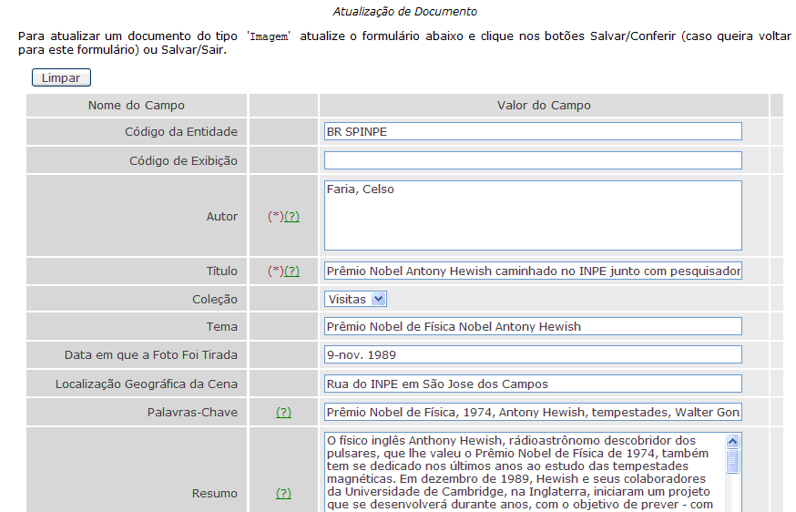

Figura 3– Formulário de indexação já preenchido com os metadados.
A recuperação da informação pode ser feita utilizando palavras-chave (como por ex.: col visitas and - Nobel) que é acompanhado por uma miniatura exemplificando o seu conteúdo nos mecanismos de busca do URLibService, (Figura 4) a partir das seguintes páginas Web: http://bibdigital.sid.inpe.br ou http://www.inpe.br/biblioteca. A Linha do Tempo terá um link para todos os itens das coleções inseridas no Repositório Digital.

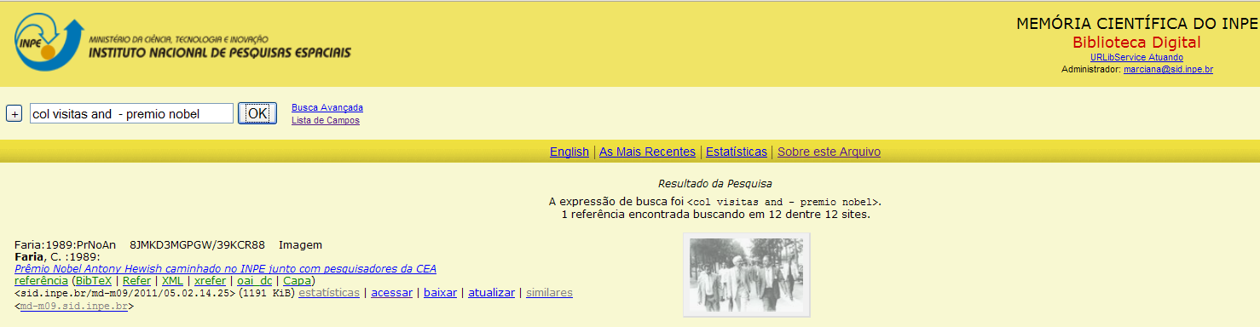
Identificador persistente persistente

Faria:1989:PrNoAn 8JMKD3MGPGW/39KCR88 Imagem
Faria, C. :1989:
Prêmio Nobel Antony Hewish caminhado no INPE junto com pesquisadores da CEA
referência (BibTeX | Refer | XML | xrefer | oai_dc | Capa)
<sid.inpe.br/md-m09/2011/05.02.14.25> (1191 KiB) estatísticas | acessar | baixar | atualizar | similares
<md-m09.sid.inpe.br>

Figura 4 Página do site do Repositório Digital - Recuperação da informação.
Fonte: INPE (2011)
- Ao clicar na miniatura, temos a versão da foto para visualização na web num tamanho intermediário entre a miniatura e a imagem original em alta resolução. Nesta tela são exibidos todos os metadados disponíveis sobre a imagem, exibindo os campos: autor, título, legenda, data, instrumento, crédito, local e ID (Figura 5). Além disso, o título em azul é um link para a versão em alta resolução. A Figura 5 exibe o resultado da indexação da coleção, na forma de uma tabela, mostrando, na primeira coluna, os nomes dos campos e, na segunda coluna, seus respectivos valores. Observa-se que na indexação dessa imagem recebeu automaticamente o identificador 8JMKD3MGPGW/39KCR88 (ver figura 4).
Este identificador é usado na URL persistente:
<http://urlib.net/8JMKD3MGPGW/39KCR88> para acessar a imagem original em resolução plena; ele pode ser usado também para acessar os metadados como exibidos na Figura 5: <http://urlib.net/8JMKD3MGPGW/39KCR88??>
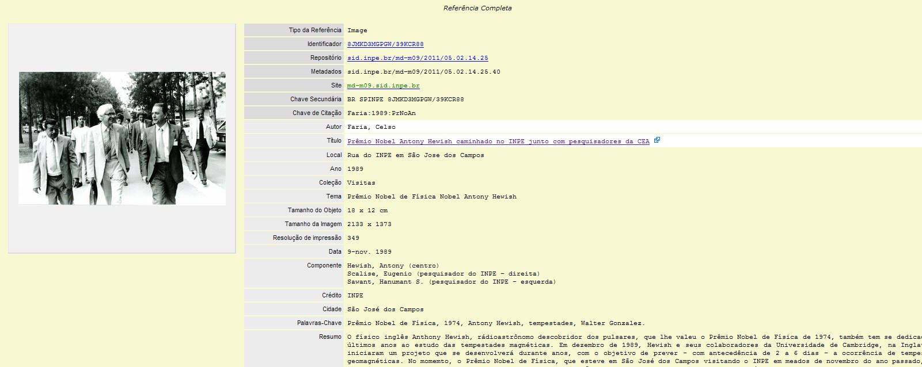
Figura 5 Metadados da imagem apresentados na forma de uma tabela.
Fonte: INPE (2011)

- RESULTADOS ADQUIRIDOS E ESPERADOS
O conjunto das atividades propostas visa identificar, organizar, descrever, digitalizar, preservar e difundir a documentação fotográfica do INPE, buscando a sua preservação em longo prazo, conscientizando a comunidade da relevância histórica na preservação da memória brasileira. Das imagens recuperadas mais de 22 mil são analógicas; muitos casos originais únicos ou cópias reproduzidas em formato digital a partir de acervos de comunidade inpeana, já digitalizadas. Aproximadamente, 10 mil originais já se encontravam em formato digital. As imagens selecionadas para compor a Linha do Tempo já estão disponíveis no site comemorativo. As coleções completas recuperadas estão sendo indexadas no Repositório Digital. Este número vai continuar crescendo, enquanto o País identificar na tecnologia espacial uma oportunidade de desenvolver ciência e tecnologia do mais alto nível em benefício da sociedade.
A intenção é a disponibilização de todas as imagens em um primeiro momento no Repositório, embora, em boa parte das fotos ainda não foram recuperadas as informações para indexação dos metadados. Esta dinâmica está sendo adotada como uma alternativa para tentar otimizar o processo de indexação. A disponibilização das fotos no Repositório, a possibilidade do seu acesso a partir de relatórios web (gerados por categorias - coleção ou tema) e a opção de atualização dos metadados por usuários autorizados, são recursos que podem contribuir na otimização do processo de indexação (BANON, 2008). Os arquivos digitais das imagens estão num formato aberto, o que já permite pleno acesso aos metadados e imagens e a sua reutilização, obviamente, sempre respeitando o direito dos autores a receberem os devidos créditos por meio de vínculos/URL persistentes apontando para as imagens digitalizadas. O acervo digital das imagens históricas abre a oportunidade de divulgar na comunidade os avanços realizados na instituição, servindo como um indicador de excelência.
- CONSIDERAÇÕES FINAIS
Este trabalho enfatiza a tentativa de captura do patrimônio de imagem fotográfica do INPE, que é uma verdadeira herança compartilhada por grande parte da comunidade inpeana. É uma contribuição ao enriquecimento e preservação da memória documental da Instituição ao longo de 50 anos, retratada por mais de 30 mil fotografias analógicas e digitais acumuladas pela Instituição. O acervo de imagens é de inquestionável valor histórico e está agora disponível no Repositório Digital da Instituição, garantindo, assim, sua preservação e ampliando sua divulgação. Seus metadados, escritos de forma acessível a todo tipo de público, apresenta dados sobre o desenvolvimento da pesquisa na área espacial, conteúdo disponibilizado no Repositório renascendo como uma fonte para motivar futuros pesquisadores que contribuirão na área espacial e do ambiente terrestre em benefício do Brasil.
REFERÊNCIAS BIBLIOGRÁFICAS
BANON, G. J. F.; RIBEIRO, M. L.; BANON, L. C. Contribuição ao livre acesso da literatura científica em ciência espacial: implementação da política de auto-arquivamento na biblioteca digital do INPE. In: SEMINÁRIO INTERNACIONAL DE BIBLIOTECAS DIGITAIS BRASIL, 1. (SIBDB), 2007, São Paulo. Proceedings... Campinas: SBU, 2007.
BANON, L. Projeto galeria de fotos do CBERS. São José dos Campos: INPE, 2008.
BECKER, C.; RAUBER, A. The myths and fallacies of digital photographs and their preservation. Briefing paper, 2009. Disponível em: <http://www.digitalpreservationeurope.eu/publications/briefs/digital_photographs_and_their_preservation.pdf>. Acesso em jan. 2012.
BOCCATO, R. C.; FUJITA, M. S. L. Discutindo uma análise documental de fotografias: uma síntese bibliográfica. Cadernos de Biblioteconomia, Arquivística e Documentação BAD, nº 2, p. 85-100, 2006.
BRASIL. CONSELHO NACIONAL DE ARQUIVOS. NOBRADE: Norma Brasileira de Descrição Arquivística. Rio de Janeiro: Arquivo Nacional, 2006.
DITADI, C. Digitalização de documentos permanentes. In: SEMINÁRIO SOBRE GESTÃO DOCUMENTAL E TECNOLOGIAS DA INFORMAÇÃO: DESAFIOS E TENDÊNCIAS, 3., São Paulo, nov. 2010. Disponível em: <www.arquivoestado.sp.gov.br/seminario_saesp/pdf_palestras/7.pdf>. Acesso em: 22 fev. 2011.
ESTORNIOLO FILHO, J. A representação da imagem: indexação por conceito e por conteúdo. 78p. Trabalho de Conclusão de TCC (Biblioteconomia) - USP, São Paulo, 2004.
INSTITUTO NACIONAL DE PESQUISAS ESPACIAIS (INPE). Plano diretor do INPE 2007-2011: planejamento estratégico do INPE. São José dos Campos, 2007. 33 p. Disponível em: <http://www.inpe.br/noticias/arquivos/pdf/Plano_Diretor_2007-2011_v3.pdf>. Acesso em 12 jan. 2011.
______.50 anos INPE. São José dos Campos, 2011. Disponível em: <http://www.inpe.br/50anos/apresentacao.php?tipo=1>. Acesso em: 20 jan. 2012.
______. Biblioteca digital da memória científica do INPE. São José dos Campos, 2012. Disponível em: <http://bibdigital.sid.inpe.br/ >. Acesso em: 2 abril. 2012.
MANINI, M.P. Análise documentária de fotografias: um referencial de leitura de imagens fotográficas para fins documentários. 2002. 231p. Tese de Doutorado (Ciências da Comunicação) – USP, São Paulo, 2002.
RIBEIRO, M. L.; BANON, G. J. F.; APARECIDO, S.; ANCELMO, J. A. Da memória impressa ao conteúdo digital do acervo do jornal Espacial do INPE: um projeto em construção. In: CONGRESSO BRASILEIRO DE BIBLIOTECONOMIA E DOCUMENTAÇÃO, 24., 2011, Maceió. Anais... 2011. Disponível em: <http://urlib.net/8JMKD3MGP7W/3AEBCUS>. Acesso em: 09 maio 2012.
SMIT, J. Análise documentária de documentos fotográficos. In: SILVA, F.C.C.; SALES, R. (orgs.) Cenários da organização do conhecimento: linguagem documentária em cena. Brasília : Thesaurus, 2011. Parte 2, p.265-286.
UNITED STATES. NATIONAL AND ATMOSPHERIC ADMINISTRATION (NOAA). NOAA photo library. 2009. Disponível em: <HTTP://www.photolib.noaa.gov/>. Acesso em 20 fev. 2012.

